트위터 계정을 만든 후

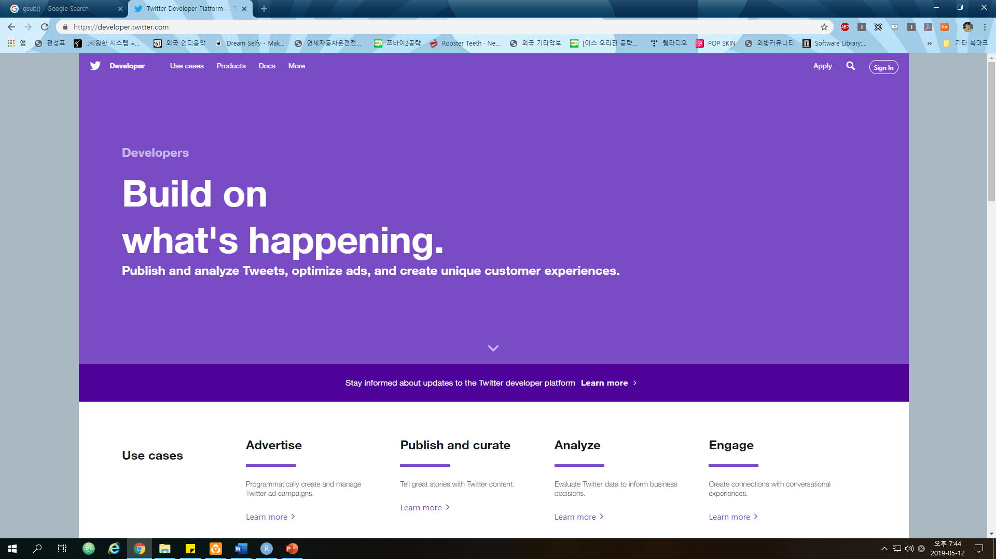

<https://developer.twitter.com/> 개발자 페이지에 접속

sign in 버튼을 눌러 로그인

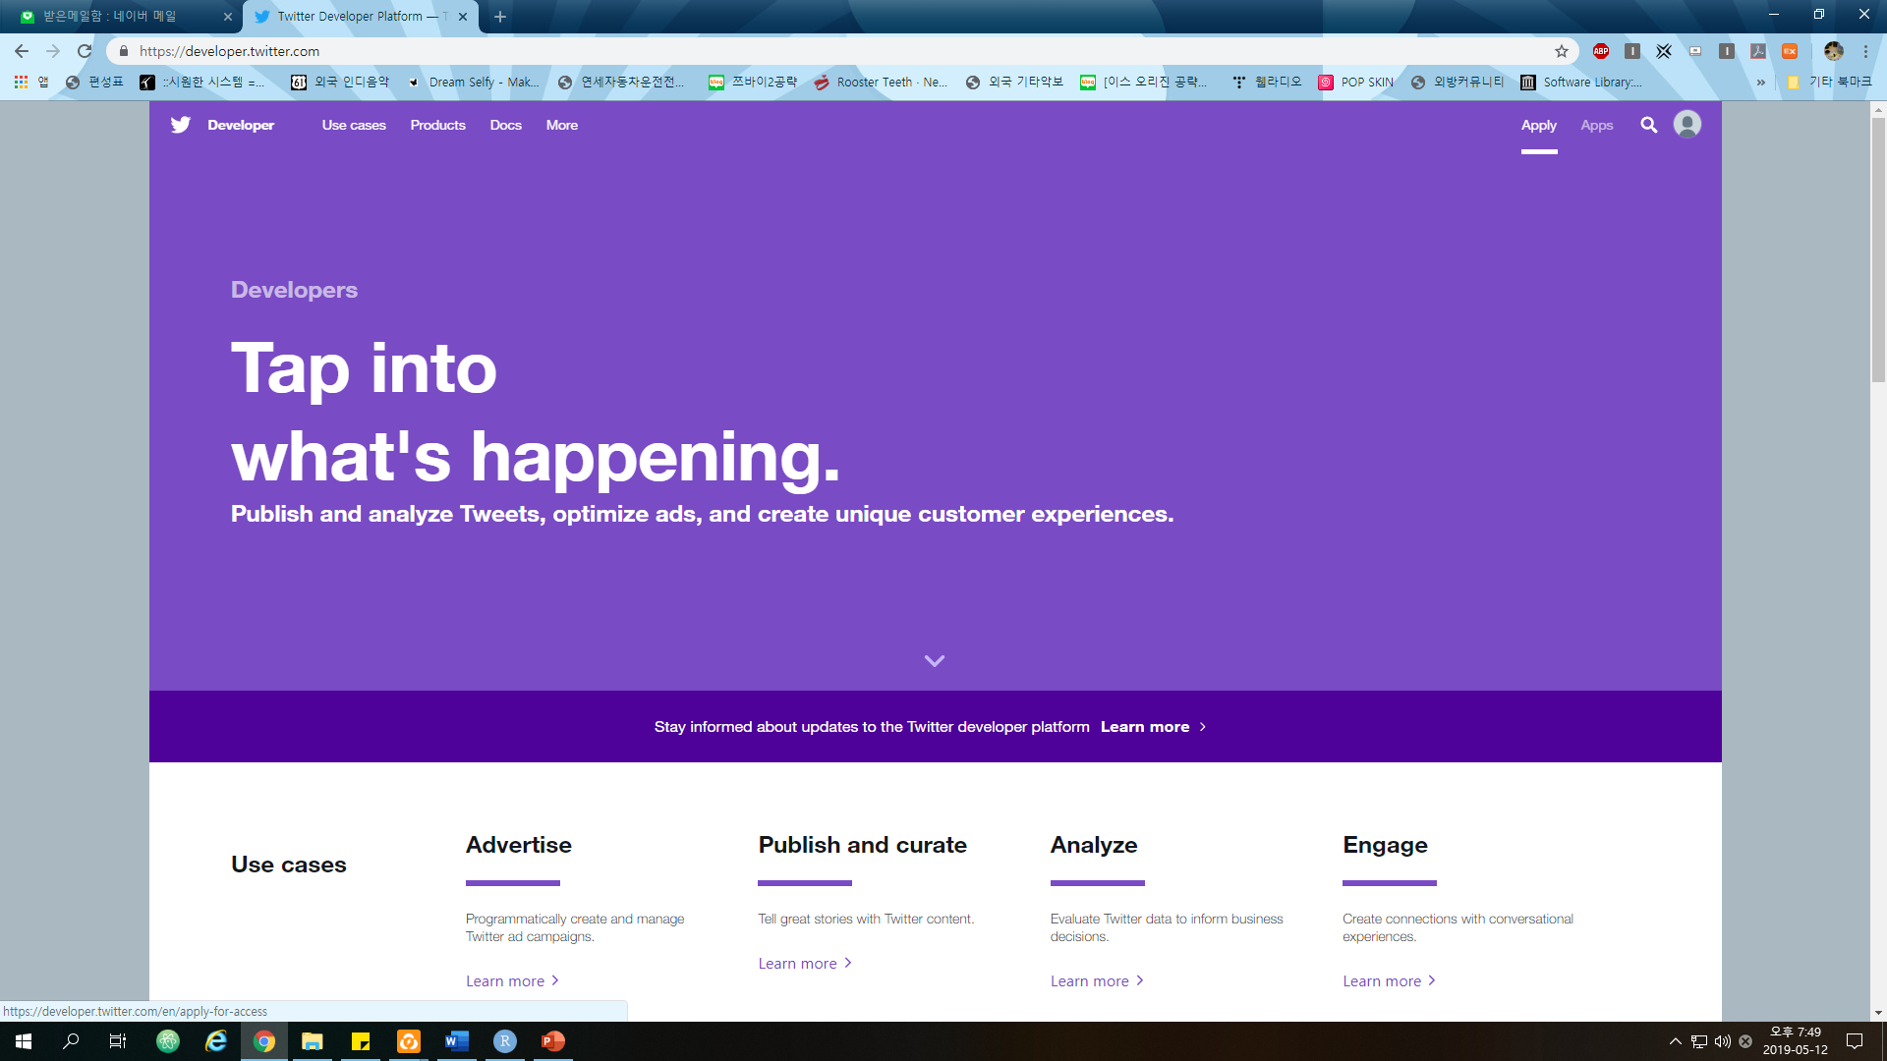

로그인 후 상단의 Apply 버튼 클릭

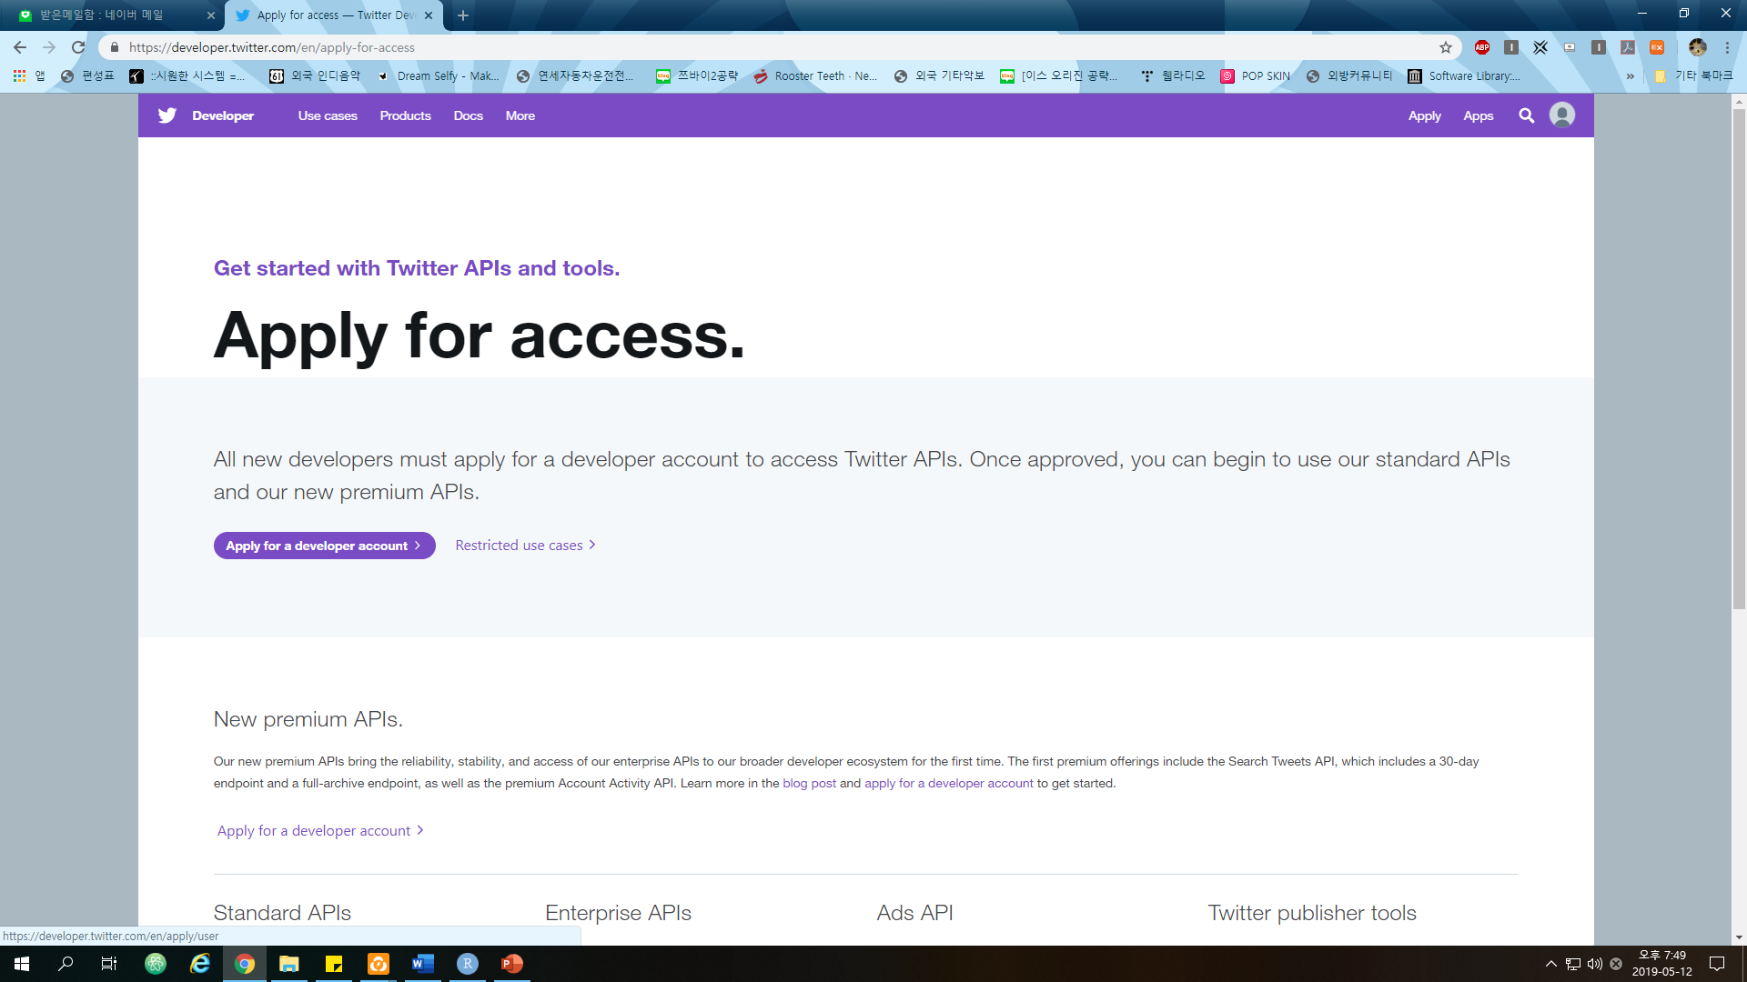

Apply for a developer account 버튼 클릭

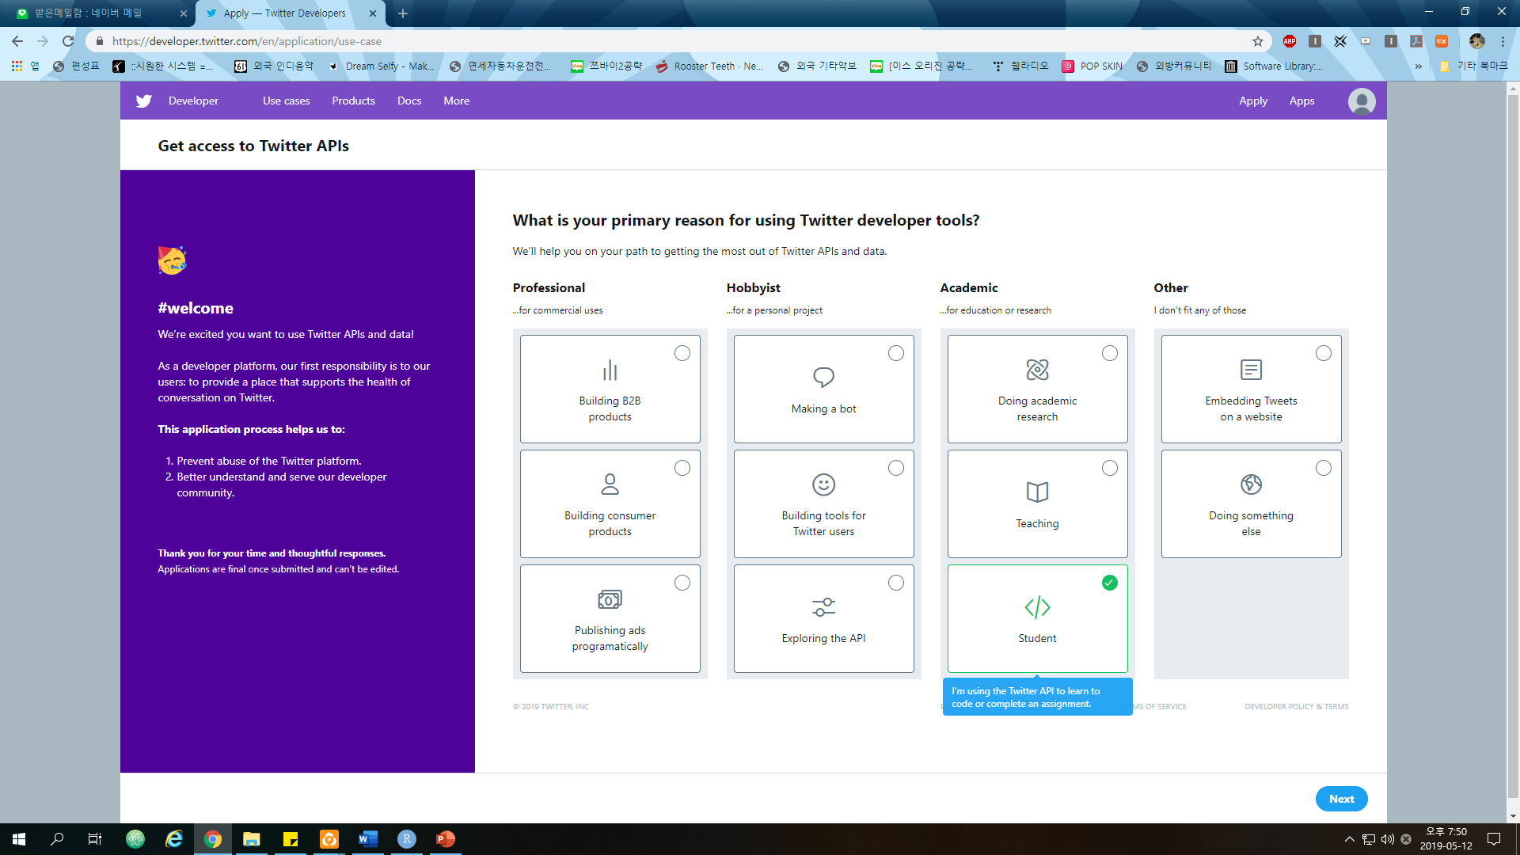

API이용 목적을 Academic의 student로 선택 후 next버튼 클릭

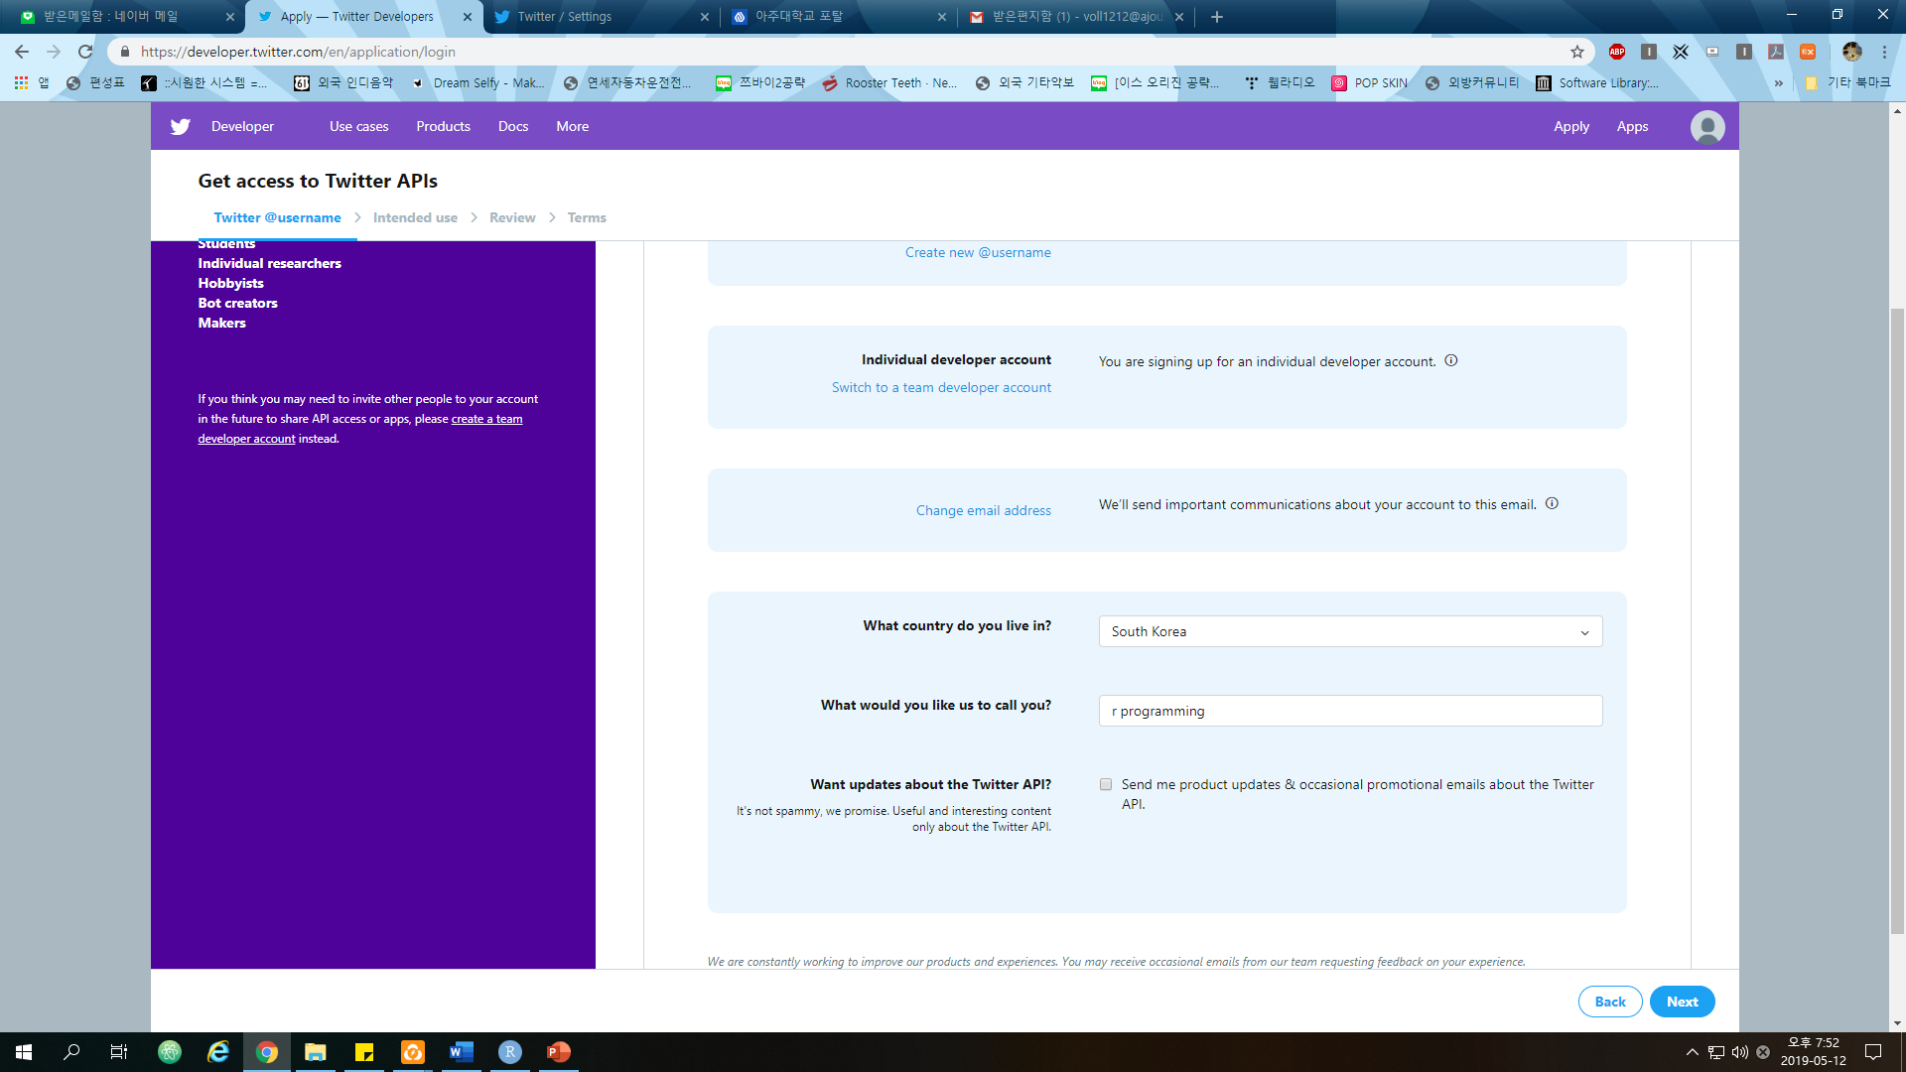

국가와 계정 이름을 입력하고 next버튼 클릭

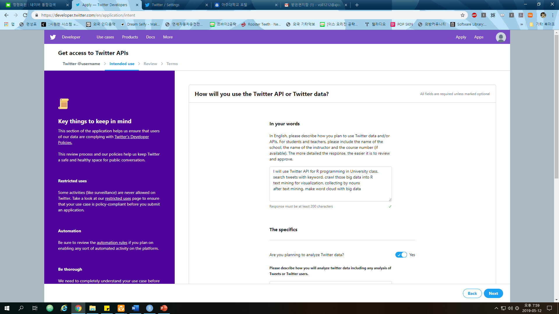

API를 어떻게 사용할지에 대해 영어로 설명 입력 후 next버튼 클릭

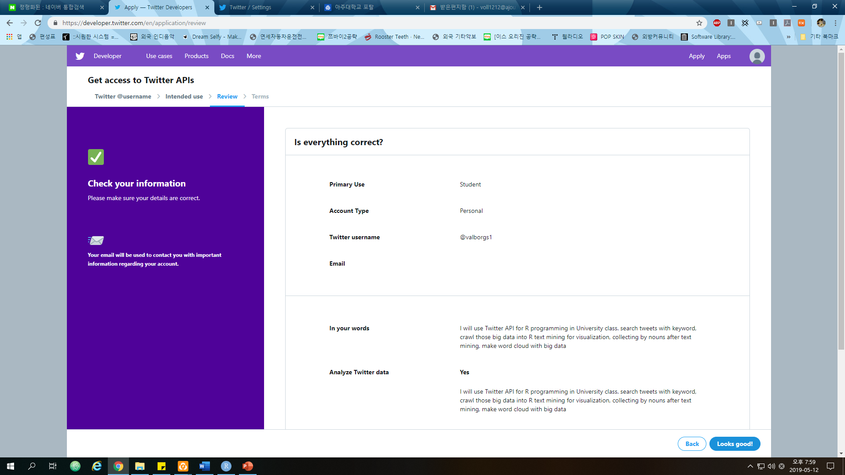

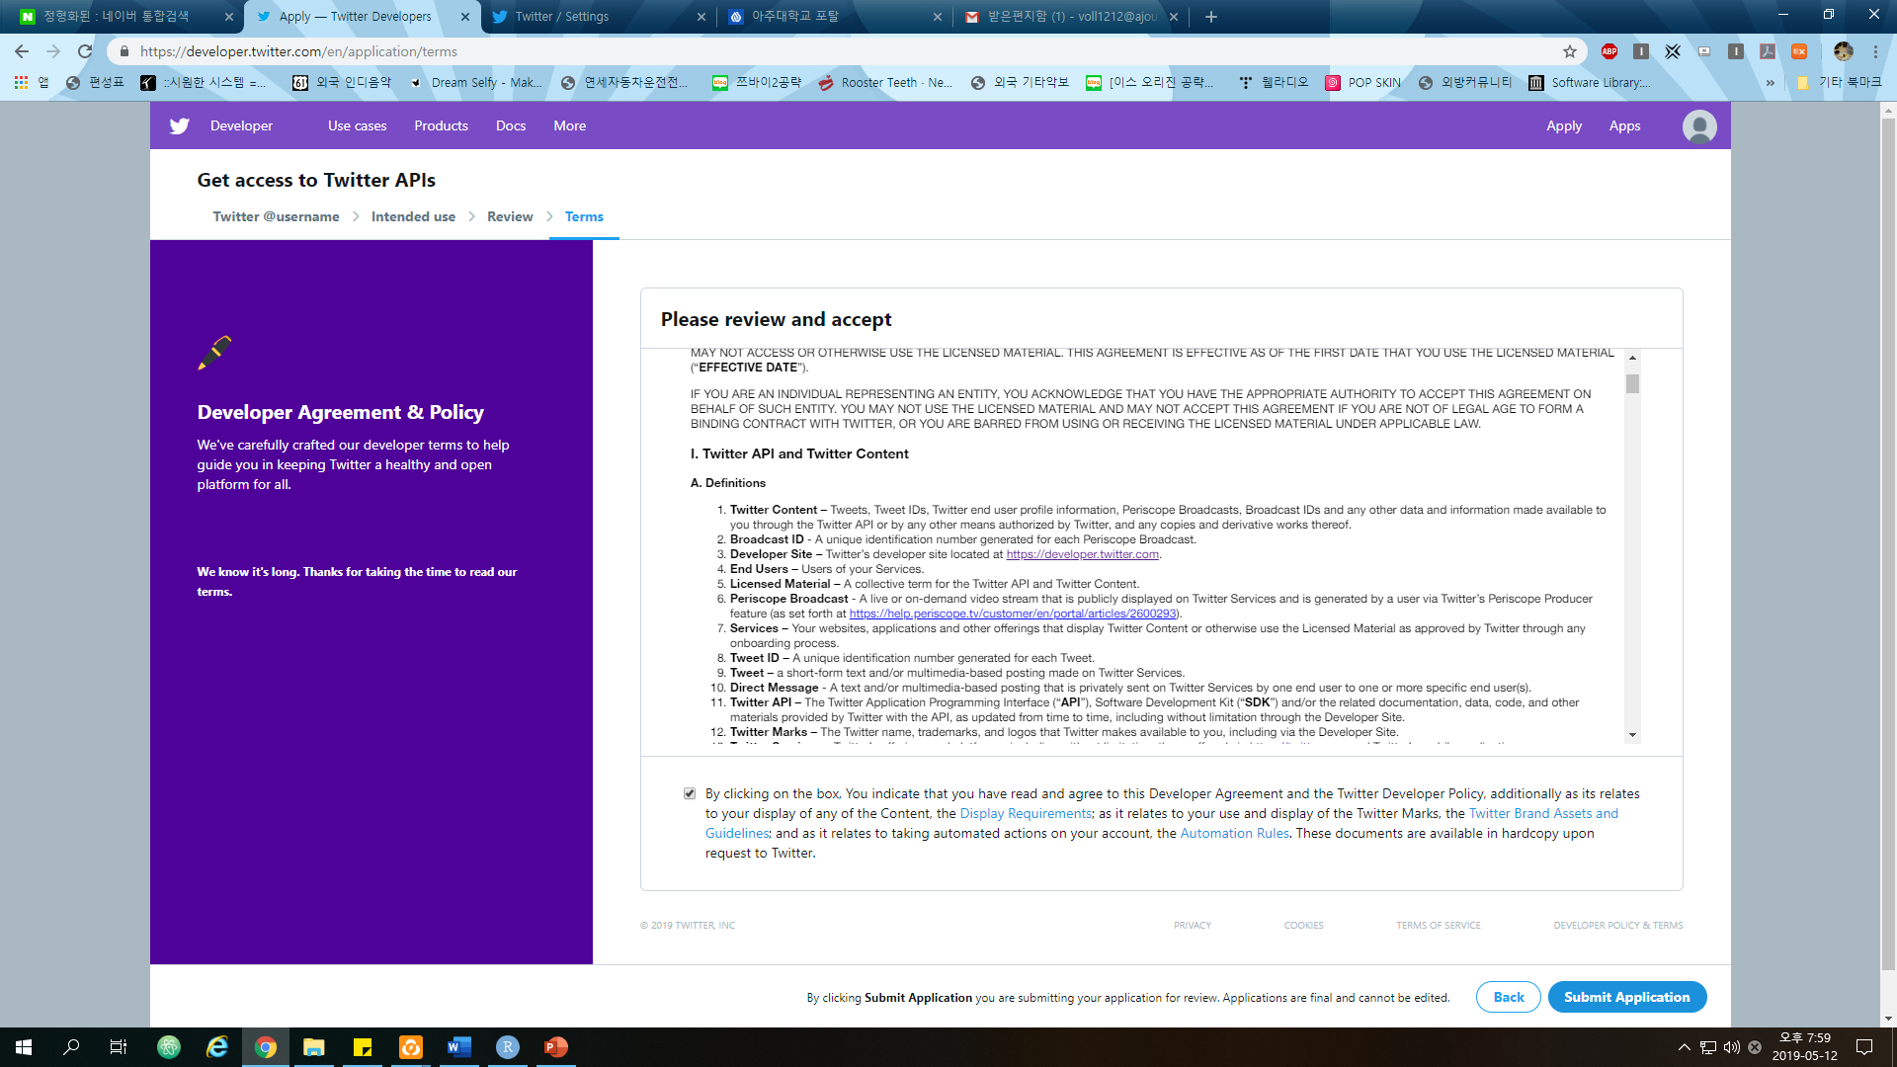

체크박스에 체크하고 Submit Application 버튼 클릭

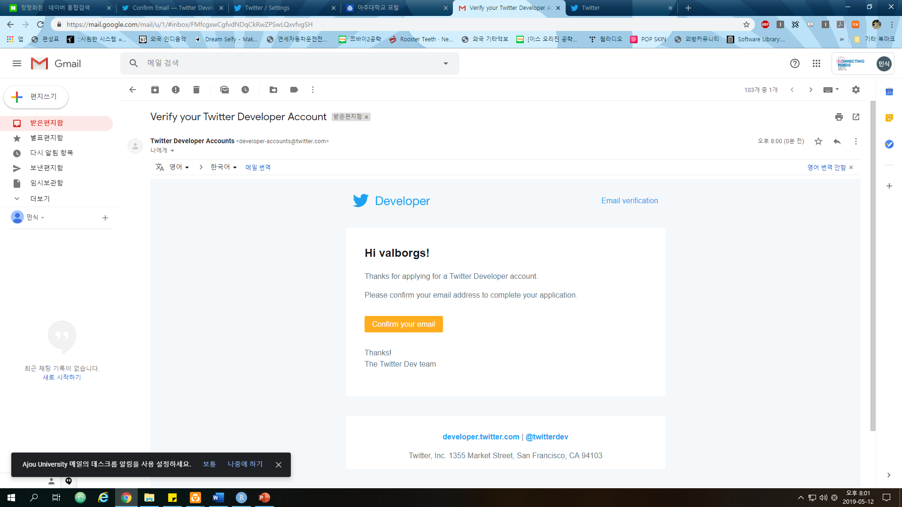

회원가입시 등록한 메일로 온 verify메일에 confirm your email 버튼 클릭

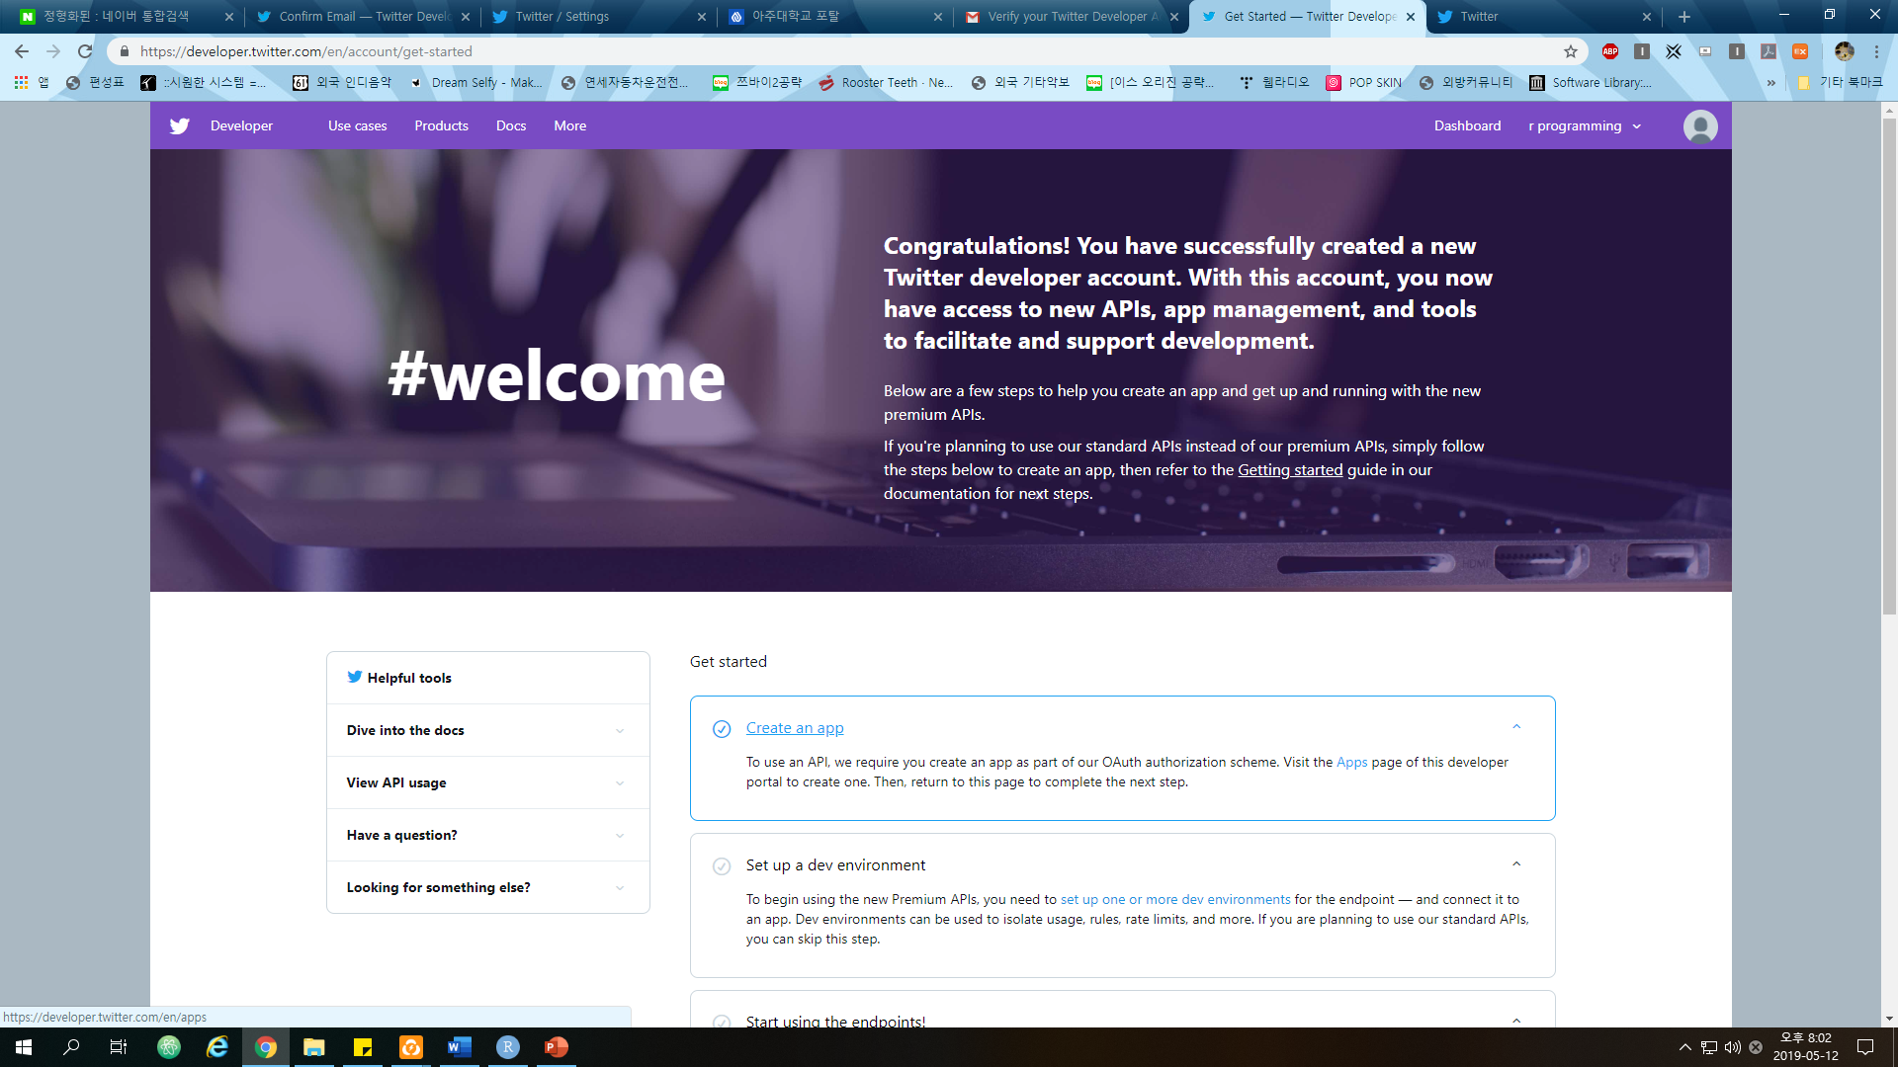

Create an app 클릭

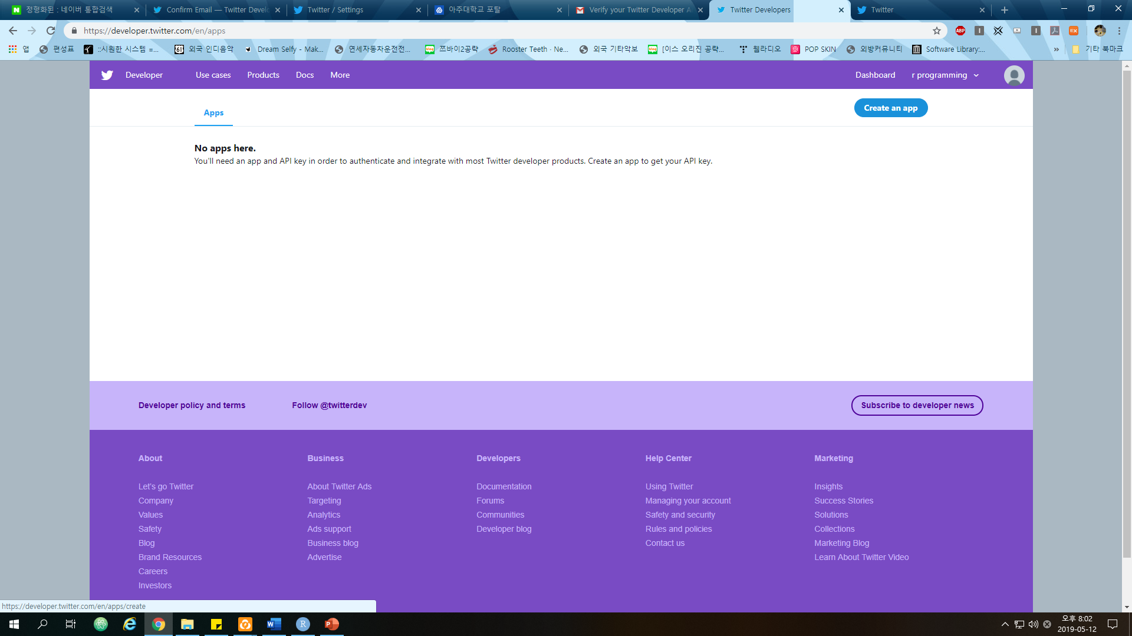

Create an app 클릭

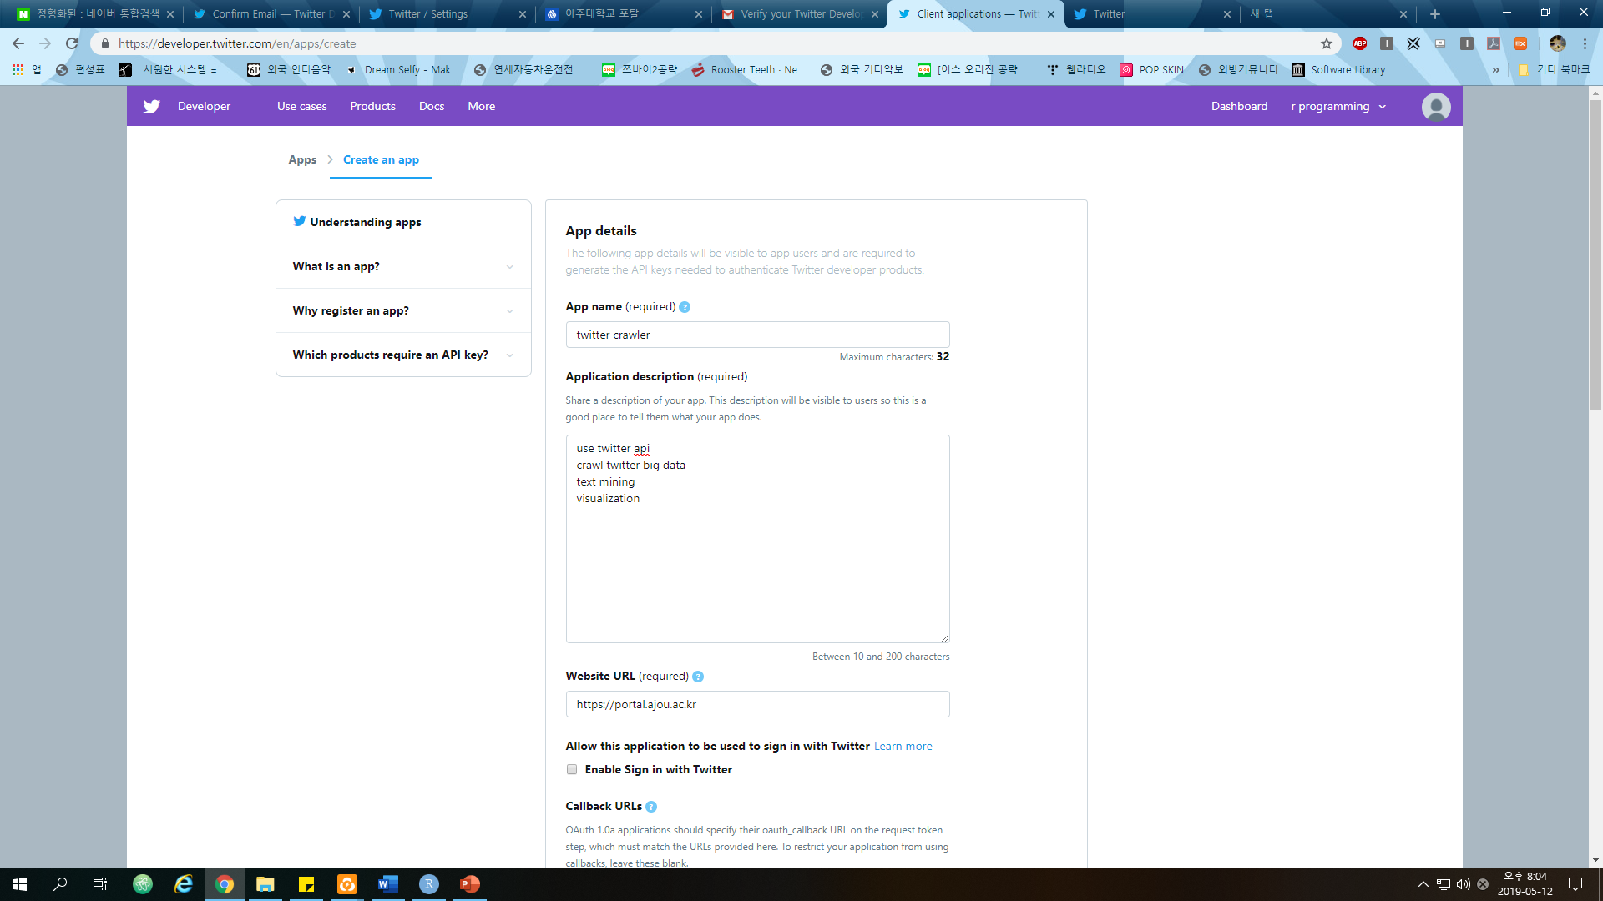

앱 생성에 필요한 내용 입력

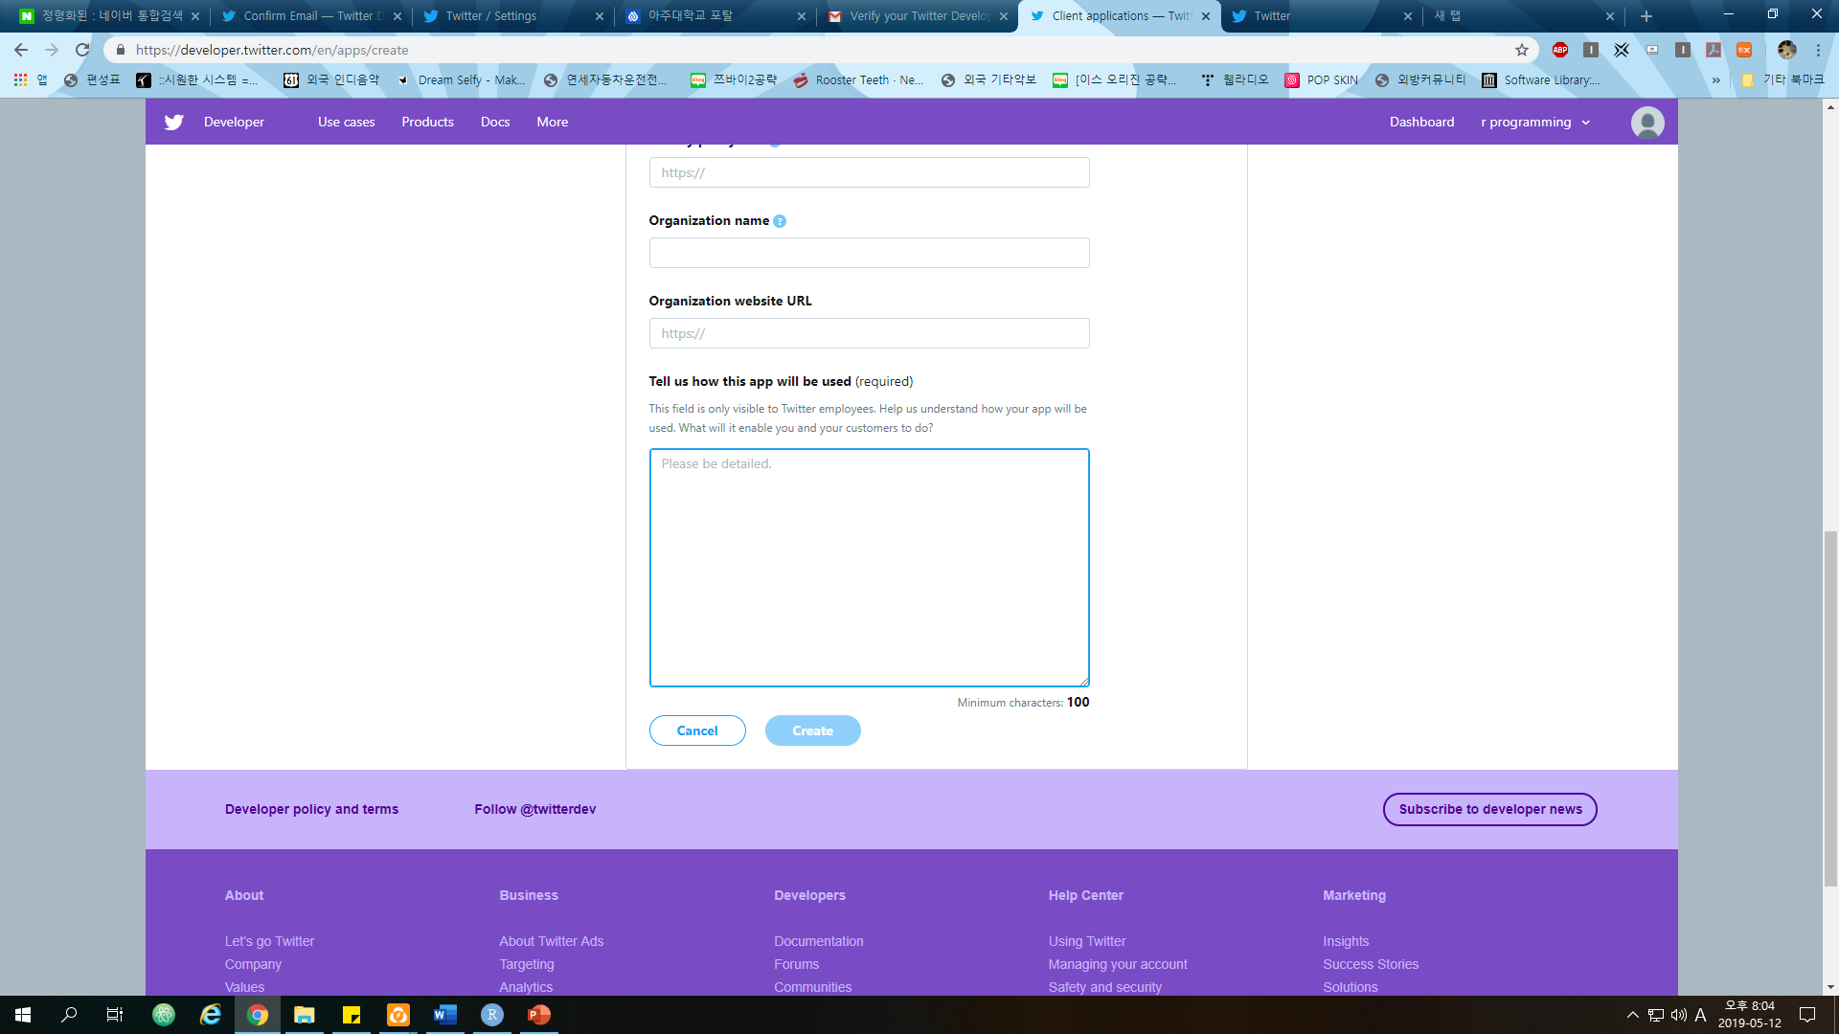

마지막 내용 입력 후 create버튼 클릭

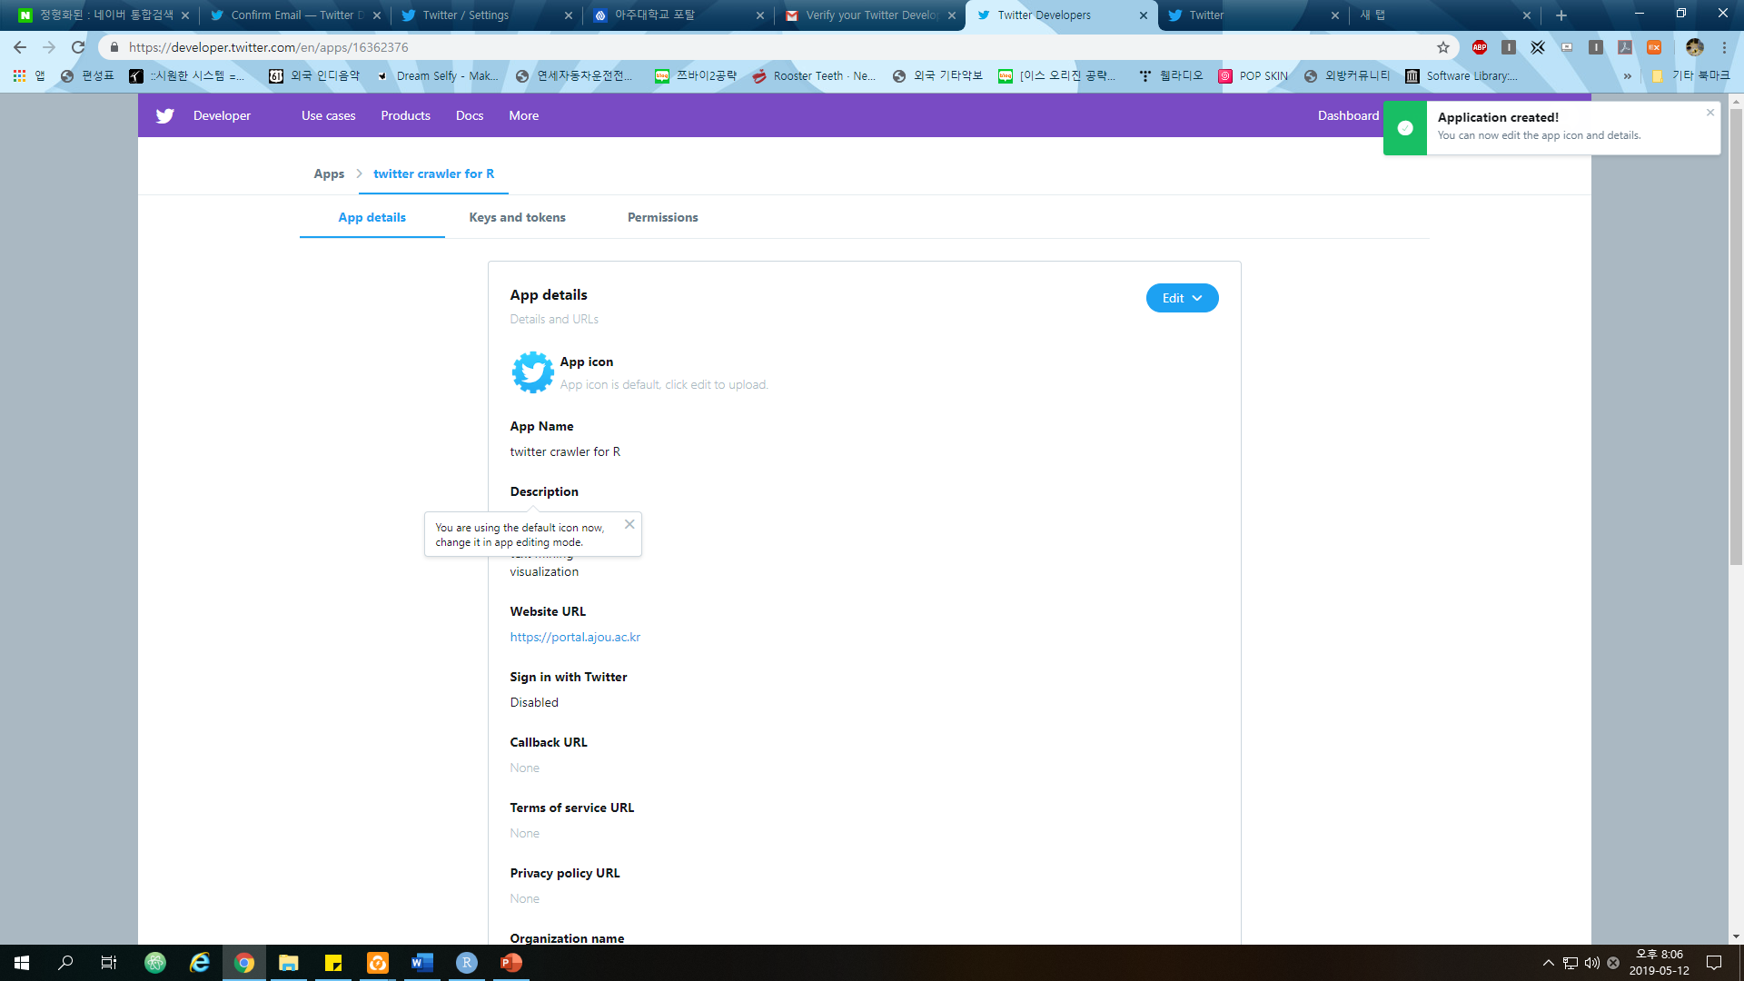

앱이 생성이 된 것을 확인

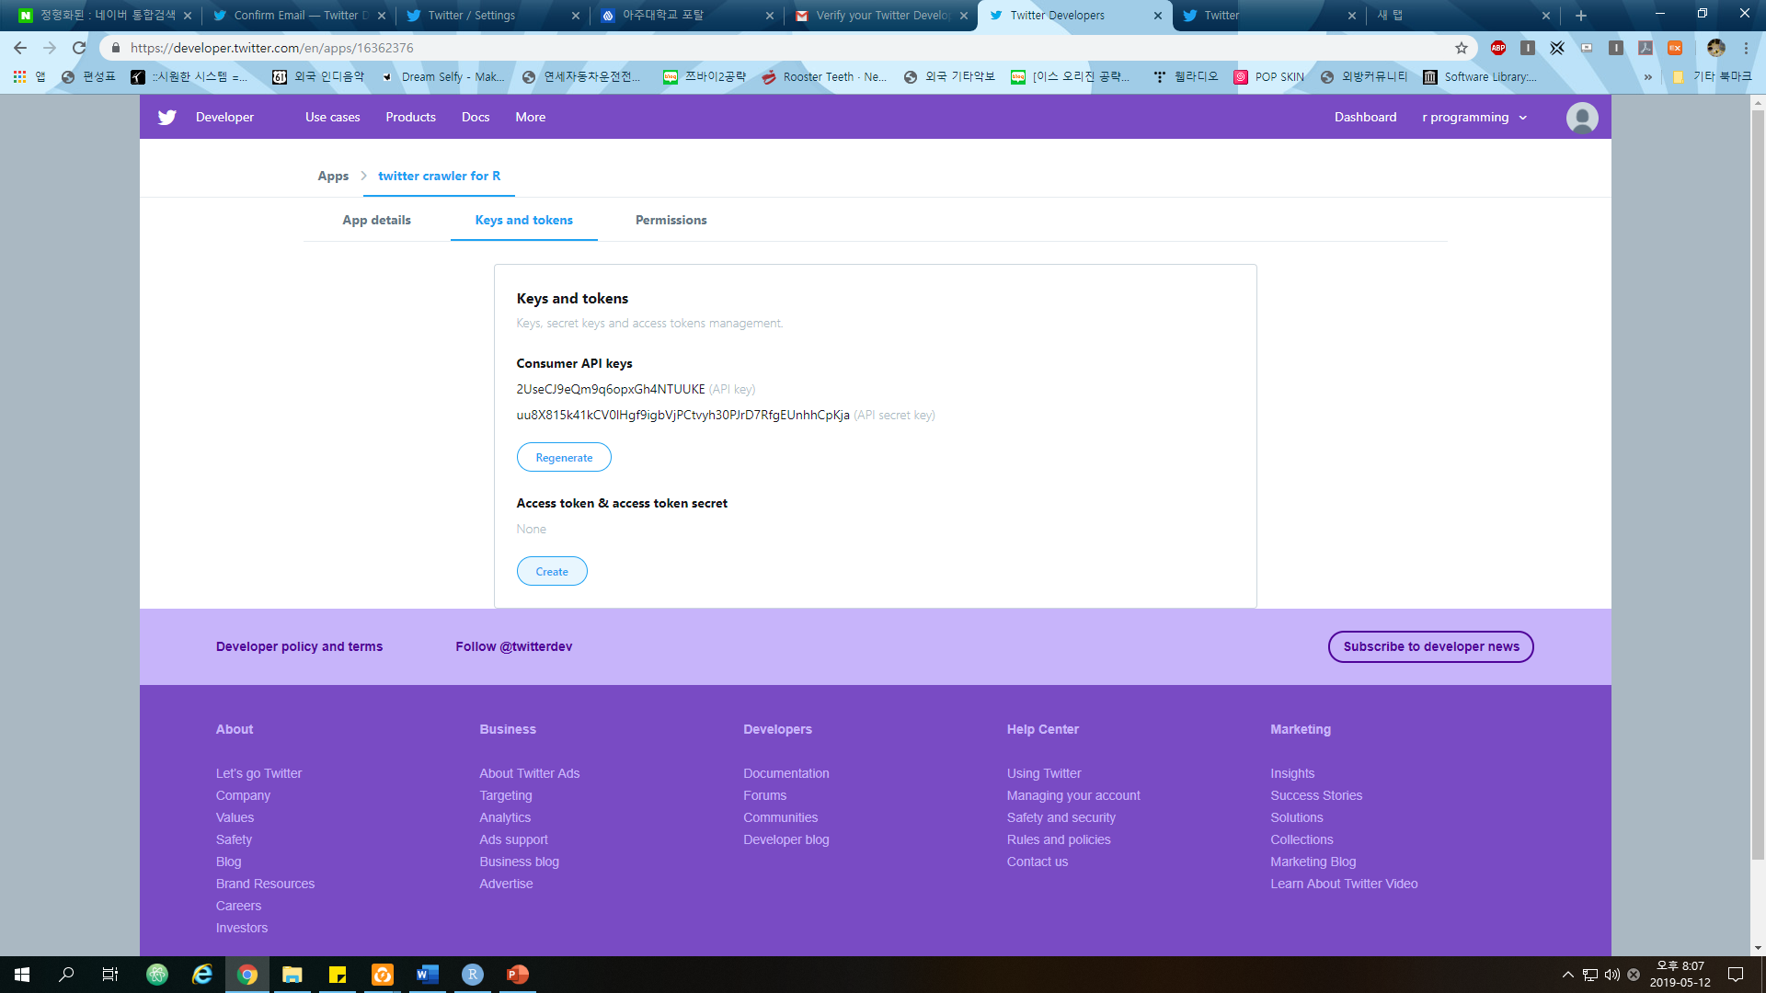

Keys and tokens 탭에서

엑세스 토큰과 시크릿 생성을 위해 create버튼 클릭

총 4개의 키와 토큰을 확인할 수 있다.